Premiers pas
MX-Fluxbox RaspberryPi Community Respin

Configuration 1
Son 3
Bluetooth 4
Wifi 5

Une fois que vous avez démarré votre nouvelle installation, connecté à un réseau et regardé la vidéo d'introduction, vous pouvez configurer certaines choses. Ce bref guide vous aidera.

Configuration

Raspberry Pi
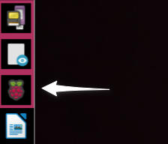
Sur le Dock, cliquez sur l'icône Framboise pour ouvrir la fenêtre de configuration :

Sur le premier onglet, vous pouvez changer le mot de passe par défaut. C'est une question de bon sens. Vous devez saisir le nouveau mot de passe deux fois, pour vérifier qu'il a été saisi correctement. N'oubliez pas de le mémoriser !

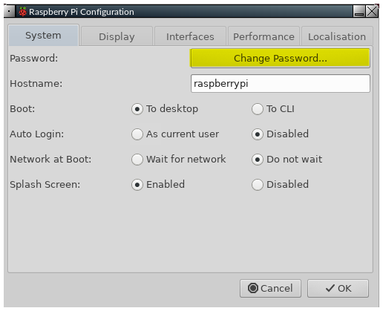

Le Raspberry Pi a été conçu avec la possibilité de fonctionner avec un téléviseur comme écran. Lorsqu'il est utilisé avec un moniteur, vous pouvez voir une bordure noire à l'extérieur de la fenêtre. Dans ce cas, vous devez activer la fonction Underscan. Sélectionnez l'onglet Affichage, puis cliquez sur le bouton Disable :
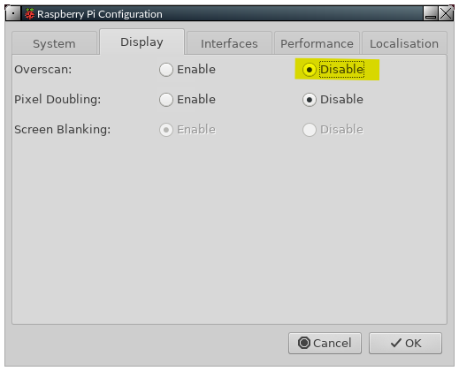

Enfin, vous devez configurer diverses choses en fonction du pays dans lequel vous vous trouvez, du fuseau horaire et de la disposition du clavier que vous utilisez. Sélectionnez l'onglet Localisation, puis configurez chaque élément selon vos besoins. Permettez à chaque paramètre d'être enregistré après que vous l'ayez fait :

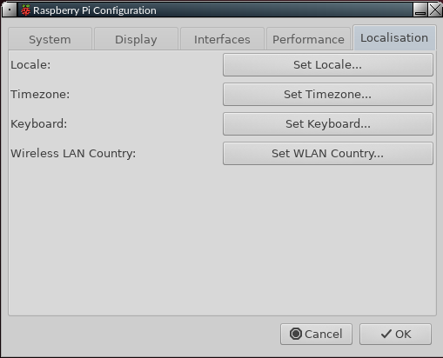

Lorsque vous avez effectué toutes les modifications nécessaires, cliquez sur OK. Vous serez invité à autoriser un redémarrage, ce que vous devez faire. Lorsque vous reviendrez à la page de connexion, n'oubliez pas d'utiliser votre nouveau mot de passe !

Vous pouvez maintenant commencer à profiter du nouveau système d'exploitation rapide et efficace dont vous disposez.

Gestionnaire de fenêtres
Cliquez avec le bouton droit de la souris sur le bureau > Apparence ou paramètres. Détails dans le document FAQ Fluxbox : appuyez sur F1 ou cliquez sur l'icône du dock avec un point d'interrogation.

Icônes du bureau
Cliquez avec le bouton droit de la souris sur le bureau > Apparence > Icônes du bureau, ce qui fait apparaître iDesktool. Détails dans le document FAQ Fluxbox : appuyez sur F1 ou cliquez sur l'icône du dock avec un point d'interrogation.

Dock
Cliquez avec le bouton droit de la souris sur le bureau > Apparence > Dock, ce qui fait apparaître Dockmaker. Détails dans le document FAQ Fluxbox : appuyez sur F1 ou cliquez sur l'icône du dock avec un point d'interrogation.

Panneau traditionnel
Cliquez sur l'icône à côté du bouton de démarrage de MX. L'application de configuration graphique du panneau (tint2) s'affiche.

Son

Parfois, le son ne se fait pas entendre au début sur votre téléviseur ou votre écran. Il y a plusieurs façons d'essayer de corriger ce problème.

1) Tout d'abord, les modèles Pi 4 et Pi 400 disposent tous deux de deux ports de sortie micro-HDMI. Le port du Pi 4 qui est le plus proche du connecteur d'entrée d'alimentation est le port maître. Le port sur le Pi 400 le plus éloigné du connecteur d'entrée d'alimentation est le port maître. Dans les deux cas, le connecteur maître est le port gauche des deux.
Lorsque vous utilisez un seul écran, vous devez toujours utiliser le connecteur principal. Si ce n'est pas le cas, éteignez votre Pi, mettez-le hors tension, branchez le câble HDMI sur le port maître, redémarrez et voyez si le son fonctionne maintenant.
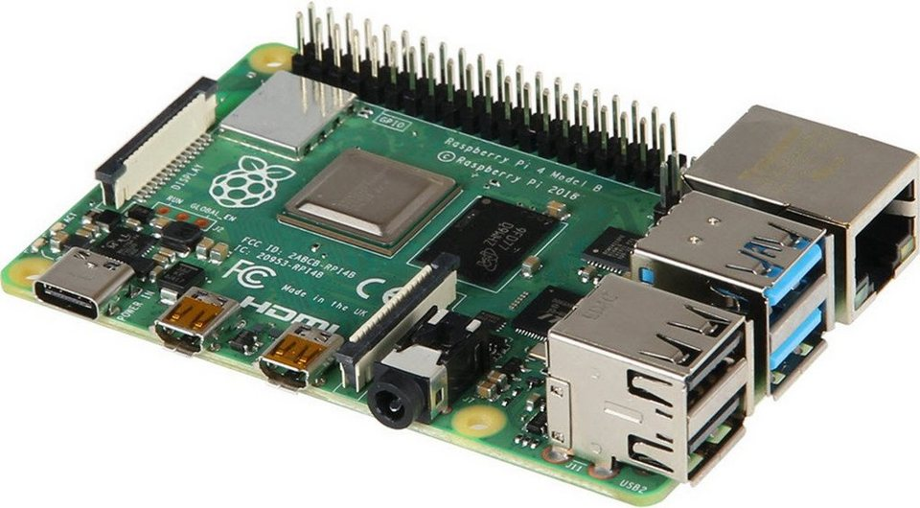

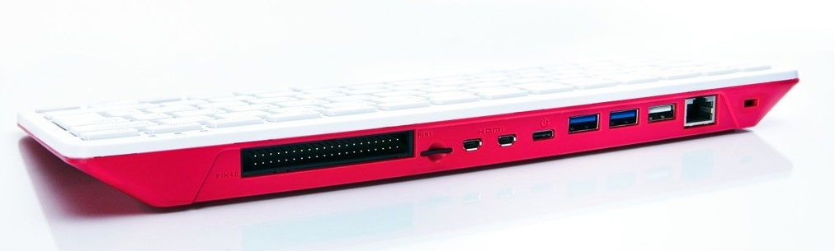

2) En cas d'échec, il faut ensuite essayer les paramètres de configuration avancés du Pi Framboise. L'outil de configuration ne peut pas être utilisé avec une souris, vous devez donc utiliser les touches fléchées et tabulation pour vous déplacer.

Pour y accéder, ouvrez un terminal et entrez :

sudo raspi-config

1. L'option 1, Options du système, sera mise en évidence. Appuyez une fois sur la touche Entrée.

2. Vous verrez que l'option S2 est pour la configuration audio, donc appuyez une fois sur la flèche vers le bas, puis appuyez sur Entrée.

3. L'entrée en surbrillance sera 0 HDMI 1, et c'est ce qui est nécessaire. Appuyez une fois sur la touche Tab, donc OK est en surbrillance, puis appuyez sur Entrée.

4. Vous serez renvoyé au premier écran. Appuyez deux fois sur la touche de tabulation, de sorte que Finish est sélectionné, puis appuyez sur Entrée.

5. Vous devriez maintenant trouver que le son fonctionne bien. Il n'est pas nécessaire de redémarrer.

Si cela ne résout pas le problème, vous trouverez ici de nombreuses informations utiles :

https://www.raspberrypi.org/documentation/configuration/config-txt/video.md

Bluetooth
Les appareils Bluetooth (=BT) fonctionnent avec le MX Fluxbox Rasperry Pi respin. Pour les Pi 4 et Pi 400, la bonne nouvelle est que l'application Debian Blueman fonctionne maintenant, après avoir été signalée comme faisant planter le système pour les Pi 3. Elle a été configurée de manière à ce que ses fonctions soient accessibles en cliquant sur l'icône familière de BT dans la barre des tâches.
- Souris. Une souris BT fonctionne normalement sans que l'utilisateur ait à intervenir.
- Clavier. Connectez-vous la première fois avec un clavier filaire ou utilisez le clavier à l'écran "onboard" (cliquez sur la petite figure humaine à l'extrémité droite de la barre supérieure). Assurez-vous que le clavier est allumé. Cliquez sur l'icône BT > Appareils, puis cliquez sur "Scan" sur l'écran qui s'affiche. Lorsque le clavier apparaît dans la liste, cliquez avec le bouton droit de la souris sur l'icône > Configuration.

Ne pas encore apparier !

Sélectionnez plutôt "Procéder sans appariement" pour que le clavier fonctionne. Utilisez ensuite à nouveau Setup > Pairer, et entrez le code qui s'affiche dans la boîte de message. Si la saisie du code ne fonctionne pas, utilisez le menu MX pour lancer le clavier à l'écran pour la saisie.

Le clavier se reconnecte normalement lors de la déconnexion et de la reconnexion, mais il ne peut pas se reconnecter lors d'un redémarrage. Vous pouvez à nouveau cliquer sur la petite figure humaine à l'extrémité droite de la barre supérieure de l'écran de connexion pour voir le clavier à l'écran. Une fois connecté, activez à nouveau le clavier en cliquant sur l'icône BT > Connexions récentes > Interface humaine, etc.

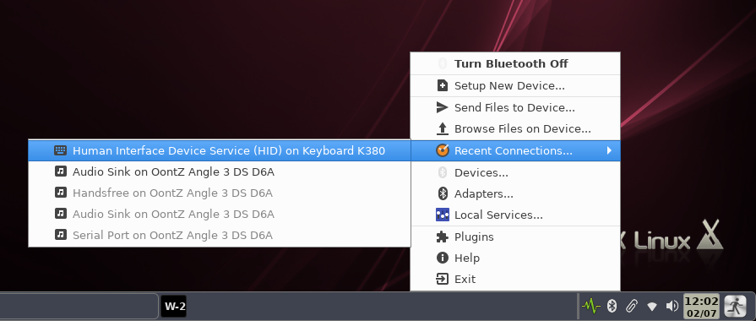

Si le clavier n'est pas visible lorsque la tentative de couplage n'est pas visible, le fichier du périphérique peut être corrompu. Dans ce cas, cliquez avec le bouton droit de la souris sur l'entrée dans l'écran du périphérique > Supprimer. Ensuite, déconnectez-vous et reconnectez- vous et répétez la procédure décrite ci-dessus pour un nouvel appareil.
- Haut-parleurs/écouteurs. Le bureau a été configuré de manière à ce qu'un tel dispositif soit lié à Pulse Audio pour le mixeur, et un blocage qui interfère normalement a été contourné en redémarrant la liaison à chaque fois que l'utilisateur se connecte en utilisant un script dans ~/.fluxbox/scripts nommé "BTheadphones_reset". Suivez le processus d'installation, en vous assurant que l'appareil est connecté à l'évier audio. Il se reconnectera normalement à la connexion mais, si ce n'est pas le cas, cliquez sur le logo BT dans la barre d'état système > Recent Connections > Audio Sink etc.

Si vous souhaitez supprimer l'icône BT de la barre d'état système, ouvrez le fichier "startup" de Fluxbox en cliquant avec le bouton droit de la souris sur le bureau > Paramètres > Configuration > Configuration principale > Startup, recherchez "blueman-applet" et commentez la ligne comme ceci :

#blueman-applet &

Wifi

Cliquez sur l'icône wifi dans la barre d'état système et sélectionnez le point d'accès que vous souhaitez. Si vous rencontrez des problèmes, consultez la documentation de la communauté Ubuntu.

